1. 功能九： 同步
   1. **功能介绍**

**功能概述：**将本地的便签事项上传到云服务器，或将 Google Task 上的

便签下载到本地

**操作步骤：**主界面的菜单栏中选择“同步”，登录 Google 账号，能够与 Google Task 备忘录同步便签记录，将本地的便签事项上传到云服务器，或将 Google Task 上的便签下载到本地，实现数据备份与迁移。

**业务请求与响应过程**

在同步的过程中，四个层级各自的作用大致如下：

1. **界面层**：用户在小米便签的界面上进行同步操作，例如点击同步按钮或下拉刷新
2. **业务层**：小米便签客户端会根据用户的同步操作，调用相应的业务逻辑处理程序，例如上传便签内容或下载同步的便签内容。
3. **模型层**：小米便签客户端会根据业务逻辑处理程序的要求，调用相应的模型层程序，例如读取或写入本地数据库中的便签内容。
4. **数据层**：小米便签客户端会根据模型层程序的要求，访问本地数据库或向小米云服务器发送网络请求，例如上传或下载便签内容。

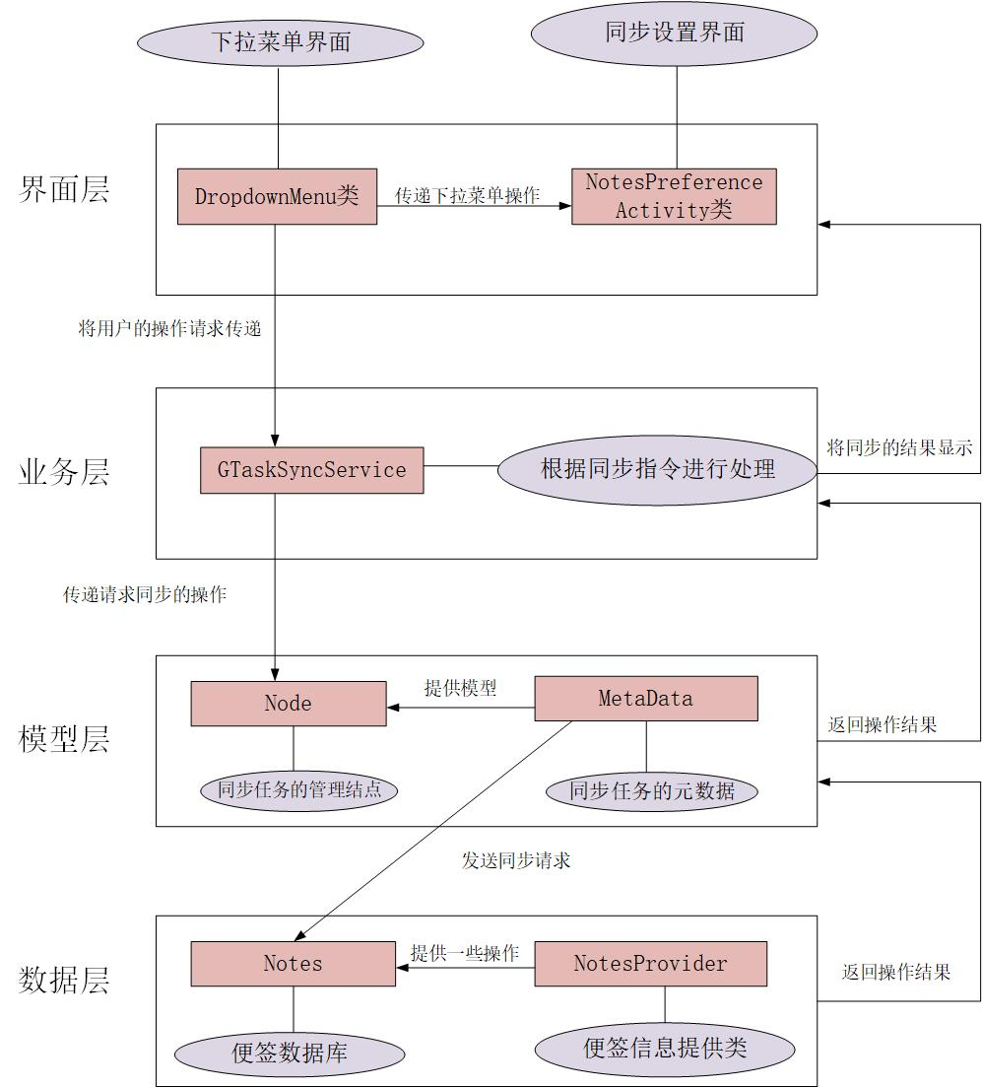

* 1. **类的作用**
     1. **界面层相关的类**

**1、类名：DropdownMenu**

1. **类的作用：**

下拉菜单界面，在Android 应用程序中创建一个下拉菜单，让用户可以选择不同的选项。

**类的精读：**

表1 类的成员

|  |  |
| --- | --- |
| **成员** | **说明** |
| mButton | 一个 Button 对象，用于触发下拉菜单的显示 |
| mPopupMenu; | 一个 PopupMenu 对象，用于显示下拉菜单的弹出窗口。 |
| mMenu; | 一个 Menu 对象，用于存储下拉菜单的选项。 |

表2 类中的方法

|  |  |  |  |
| --- | --- | --- | --- |
| **方法** | **参数解释** | **方法作用** | **实现过程** |
| DropdownMenu | 上下文对象Context、  按钮对象Button  菜单资源ID menuId | 将一个按钮对象和一个下拉菜单对象关联起来，并在按钮被点击时显示下拉菜单 | 创建一个按钮对象mButton，并设置其背景为下拉图标。  创建一个PopupMenu对象mPopupMenu，并将其与按钮对象mButton关联起来。  创建一个Menu对象mMenu，并从菜单资源ID menuId中加载菜单项，将菜单项添加到mMenu中。  为按钮对象mButton设置一个点击事件监听器，当按钮被点击时，显示下拉菜单mPopupMenu。 |

1. **类名：NotesPreferenceActivity**
2. **类的作用：**

该类是小米便签的同步设置界面

1. **类的精读：**

表1 类的成员

|  |  |
| --- | --- |
| **成员** | **说明** |
| getLastSyncTime | 用来获取上一次同步时间的，它接收一个 Context 对象作为参数，然后从 SharedPreferences 中读取上一次同步时间的值，并返回该值。 |
| mNotesListAdapter | 用于管理便签列表展示的适配器（Adapter）实例。 |
| mNotesListView; | 用于显示便签列表的 ListView 对象。 |
| BackgroundQueryHandler | 用于在后台执行异步查询操作 |

表2 类中的方法

|  |  |  |  |
| --- | --- | --- | --- |
| **方法** | **参数解释** | **方法作用** | **实现过程** |
| onCreate | Bundle icicle：  保存 Activity 的状态信息 | 对便签进行按照日期的排序 | 在后台异步查询便签列表数据，并根据一些条件进行筛选，以获取与当前文件夹相关的便签数据，并按照类型和修改日期降序进行排序。 |
| loadAccountPreference | defaultAccount：  获取名称 | 加载用户账户偏好设置，例如用户的同步账户、同步频率、同步时间等。 | 这个方法会调用其他类的方法，来获取和设置用户的账户偏好设置。在加载用户账户偏好设置时，这个方法可能会将用户的账户偏好设置显示在界面上 |
| showSelectAccountAlertDialog | mOriAccounts ： accounts;  mHasAddedAccount = false; | 显示一个对话框，让用户选择要同步的Google账户 | 创建一个AlertDialog.Builder对象，用于构建对话框。  创建一个自定义标题视图用于显示对话框的标题和说明。  获取用户的Google账户列表，并将默认账户设置为选中状态。  当用户选择了要同步的账户后，将选中的账户保存到本地，并刷新UI界面。  显示对话框。 |

* + 1. **业务层相关的类**
  1. **类名：**GTaskSyncService

1. **类的作用：**

GTask 同步任务，用于提供同步服务（开始、取消同步），发送广播

**（2）类的精读：**

表1 类的成员

|  |  |
| --- | --- |
| **成员** | **说明** |
| ACTION_STRING_NAME | ACTION_STRING_NAME ："sync_action_type"; |
| GTASK_SERVICE_BROADCAST_NAME | net.micode.notes.gtask.remote.gtask_sync_service" |

表2 类中的方法

|  |  |  |  |
| --- | --- | --- | --- |
| **方法** | **参数解释** | **方法作用** | **实现过程** |
| startSync | / | 启动同步操作，创建并执行NoteSyncTask类的异步任务。 | 创建一个新的类的异步任务，然后向其他组件发送广播，通知它们同步操作已经开始。接着，开始执行异步任务。在异步任务执行完成后，向其他组件发送广播，通知它们同步操作已经完成。最后，停止SyncManager服务的运行。 |
| onStartCommand | Intent intent表示接收到的同步指令  int flags表示启动服务时的标志位  int startId表示服务的启动ID。 | 接收并处理从其他组件发送过来的同步指令，例如启动同步操作、取消同步操作等。 | 接收到同步指令时，方法会根据指令的类型，调用相应的方法，来启动或取消同步操作。在处理同步指令时，返回START_STICKY标志位，表示服务在被系统杀死后会自动重启。如果接收到的同步指令无效，则返回默认值。 |

* 1. **类名：**GTaskStringUtils

1. **类的作用：**

同步中使用的字符串工具类，为jsonobject 提供 string 对象

**（2）类的精读：**

这个类中是一些常量的定义，用于Google Task的JSON数据解析。这些常量定义了JSON数据中的各种字段名称，例如GTASK_JSON_ACTION_ID表示JSON数据中的action_id字段，GTASK_JSON_ACTION_TYPE_CREATE表示JSON数据中的action_type字段的值为create等。这些常量的作用是方便程序员在代码中使用这些字段名称，避免硬编码，提高代码的可读性和可维护性。在Google Task的JSON数据解析过程中，程序员可以使用这些常量来获取JSON数据中的相应字段的值，从而实现数据的解析和处理。

* + 1. **模型层相关的类**

**1、 类名：MetaData**

1. **类的作用：**关于同步任务的元数据
2. **类的精读：**

表1 类的成员

|  |  |
| --- | --- |
| **成员** | **说明** |
| TAG | 成员名 |
| mRelatedGid | Null |

表2 类中的方法

|  |  |  |  |
| --- | --- | --- | --- |
| **方法** | **参数解释** | **方法作用** | **实现过程** |
| setMeta | gid是一个字符串类型的参数，表示Google Task中的任务ID  metaInfo是一个JSONObject类型的参数，表示Google Task中任务的元数据信息 | 设置便签的元数据信息 | 首先将gid添加到metaInfo中，然后将metaInfo转换成字符串，通过调用setNotes()方法将其设置为便签的内容。同时，设置便签的元数据名称。 |
| setContentByRemoteJSON | 远程JSON对象，包含便签的标题、内容、创建时间、修改时间等信息 | 从远程JSON对象中解析便签内容，并将解析结果存储到NoteModel对象中。 | 首先将远程JSON对象中的通用属性解析并存储然后，获取便签的元数据信息，接着，它将元数据信息解析成JSON对象，并从中获取GTask ID如果解析过程中出现异常，它会在日志中记录错误信息。这样，NoteModel对象就包含了从远程JSON对象中解析出的便签内容和元数据信息，可以用于后续的同步操作。 |

* 1. **类名：Node**

1. **类的作用：**同步任务的管理结点，用于设置、保存同步动作的信息
2. **类的精读：**

Node 类是一个抽象类，不能直接实例化，需要通过继承来实现具体的节点类型。Node 类中定义了一些抽象方法，需要在子类中实现。例如，getCreateAction() 方法和 getUpdateAction() 方法需要根据具体的节点类型来生成相应的创建和更新操作；setContentByRemoteJSON() 方法和 setContentByLocalJSON() 方法需要根据具体的节点类型来解析远程或本地 JSON 数据，并设置节点内容；getLocalJSONFromContent() 方法需要根据具体的节点类型来生成节点内容的本地 JSON 数据；getSyncAction() 方法需要根据具体的节点类型和同步状态来生成相应的同步操作。Node 类中还定义了一些成员变量，例如 mGid、mName、mLastModified 和 mDeleted，用于存储节点的基本信息。子类可以通过调用 Node 类的方法来设置或获取这些成员变量的值。

表1 方法作用

|  |  |
| --- | --- |
| **方法** | **作用** |
| getCreateAction(int actionId) | 获取创建节点的操作 |
| getUpdateAction(int actionId)： | 获取更新节点的操作 |
| setContentByRemoteJSON  (JSONObject js) | 根据远程 JSON 数据设置节点内容 |
| setContentByLocalJSON(JSONObject js) | 根据本地 JSON 数据设置节点内容。 |
| getLocalJSONFromContent() | 获取节点内容的本地 JSON 数据。 |
| getSyncAction(Cursor c) | 获取节点的同步操作。 |
| setGid(String gid) | 设置节点的全局唯一标识符 |
| setName(String name)： | 设置节点的名称。 |
| setLastModified(long lastModified) | 设置节点的最后修改时间。 |
| setDeleted(boolean deleted)： | 设置节点是否被删除。 |
| getGid()： | 获取节点的全局唯一标识符 |
| getName()： | 获取节点的名称。 |
| getLastModified()： | 获取节点的最后修改时间。 |
| getDeleted()： | 获取节点是否被删除。 |

* + 1. **数据层相关的类**

**1、类名：Notes**

1. **类的作用：**

便签数据库，用于记录便签相关属性和数据

1. **类的精读：**

表1 类的成员

|  |  |
| --- | --- |
| 成员 | 说明 |
| AUTHORITY | 定义了用于访问数据的内容提供者的权限 |
| TAG | 用于标识日志输出的标签 |
| CONTENT_NOTE_URI | 表示用于查询便签的URI |
| CONTENT_DATA_URI | 表示用于查询数据的URI |
| NoteColumns.ID | 代表唯一行的ID |
| NoteColumns.PARENT_ID | 代表便签或文件夹的父项的ID，组织便签的层次 |
| NoteColumns.CREATED_DATE | 代表便签或文件夹的创建日期 |
| NoteColumns.MODIFIED_DATE | 代表便签或文件夹的最后修改日期 |
| NoteColumns.ALERTED_DATE | 代表提醒日期 |
| NoteColumns.SNIPPET | 代表便签的摘要或文件夹的名称 |
| NoteColumns.TYPE | 代表文件的类型 |
| NoteColumns.SYNC_ID | 代表最后同步的ID |
| NoteColumns.LOCAL_MODIFIED | 用于指示是否在本地修改 |
| NoteColumns.ORIGIN_PARENT_ID | 代表在移动到临时文件夹之前的原始父项ID |
| NoteColumns.GTASK_ID | 代表Google任务（Google Task）的ID |
| TextNote.CONTENT_URI | 表示访问文本便签数据的URI |

此类由于是data类，用于保存和记录数据，没有相关的方法

* 1. **类名：NotesProvider**

1. **类的作用：**便签信息提供类
2. **类的精读：**

继承了 ContentProvider （Android 中用于提供数据访问接口的基类，可以从其他应用程序中访问和共享数据。）类

用于处理小米便签数据的内容提供器。它可能提供了一些方法来实现对便签数据的增删改查操作，以及与其他应用程序进行数据共享和访问的功能。

**类中的方法**

|  |  |  |  |
| --- | --- | --- | --- |
| **方法** | **参数解释** | **方法作用** | **实现过程** |
| insert | URI：唯一标识符  ContentValues：目录 | 用于插入数据到数据库中 | 据提供的 uri，它将区分是插入便签数据还是插入其他数据。 |
| getType | URI：唯一标识符 | 判断给定的 Uri 是属于什么类型的数据 | 根据给定的 Uri 获取其类型，并返回一个字符串表示 |
| delete | URI：唯一标识符  deleteData:布尔值  selection：删除选择内容 | 一个删除便签或数据的方法 | 通过匹配 Uri 来确定要删除的是便签还是数据。根据不同的 Uri 类型，采取不同的删除操作。  在删除便签时，根据传入的选择条件和参数执行删除操作。将删除影响的行数保存到 count 变量中。 |